Điều phối Agent xử lý ticket
đến bản nháp PR
  - Tài liệu nghiệp vụ tiếng Việt
Phiên bản 1.0.0 | Ngày 26/10/2026 | Trạng thái Bản nháp
Đối tượng đọc: Chủ dự án, đội phát triển, QA và vận hành.
Chủ sở hữu Harness: AlexChu. Biên soạn: Codex.

1 Tổng quan
Sau khi ticket được ghi nhận, hệ thống tự giao Agent phân tích, thực hiện, kiểm thử và báo cáo. Kết quả đạt yêu cầu sẽ được đưa lên một bản nháp pull request (PR) để con người duyệt. Chủ dự án quyết định việc merge và triển khai.
Bản đầu dùng một worker Python trên THINKPAD, SQLite để lưu trạng thái và hai công cụ AGY CLI, Claude CLI. Các vai chạy tuần tự bằng các phiên Agent riêng; chưa cần bốn dịch vụ độc lập hoặc nhiều Agent code song song.

2 Vai trò và trách nhiệm
Vai trò | Trách nhiệm | Công cụ mặc định
Chủ dự án | Cấu hình repo và profile; duyệt PR; quyết định merge và triển khai. | Con người
Điều phối AlexChu | Đọc yêu cầu và bằng chứng; xác định task, phạm vi và tiêu chí nghiệm thu; giao việc. | Claude CLI
Thực thi | Sửa code và bổ sung test trong workspace riêng. | AGY CLI
Kiểm thử | Kiểm thử và review độc lập; không sửa mã nguồn. | Claude CLI
Báo cáo | Tổng hợp kết quả đã kiểm chứng, hạn chế còn lại và liên kết PR. | Claude CLI

Claude CLI cũng có thể thực thi khi được chọn trong profile. Adapter gọi trực tiếp bằng API chưa nằm trong phiên bản đầu.

Khái niệm sử dụng
Ticket gồm yêu cầu và tin nhắn, file, ảnh liên quan. Profile là bộ backend, model, effort và giới hạn đã được chủ dự án chọn. Workspace là bản sao làm việc riêng. Bằng chứng gồm log kiểm tra, findings, ảnh và kết quả xác minh thực tế.

3 Quy trình xử lý ticket
Luồng bắt đầu khi ticket đã được tạo thành công. Ticket đủ rõ và có repo mã nguồn được cấu hình sẽ tự chạy. Kết thúc bằng bản nháp PR đã kiểm chứng hoặc báo cáo bị chặn kèm nguyên nhân cụ thể.

Nhu cầu của người sử dụng
- Chủ dự án muốn ticket đủ điều kiện được xử lý tự động, không phải mô tả lại hoặc giao tay từng vai.
- Lập trình viên cần bản sửa được kiểm thử độc lập và có bằng chứng để duyệt PR.
- Người báo lỗi cần thông báo ngắn để biết kết quả hoặc điều kiện đang thiếu.
Bước | Bên thực hiện | Hành động và kết quả
1 | Hệ thống | Ghi ticket và đưa một công việc vào hàng đợi.
2 | Điều phối | Đọc ticket, tài liệu và ảnh; xác nhận repo đích, phạm vi và tiêu chí nghiệm thu.
3 | Hệ thống | Chuẩn bị workspace riêng và chọn profile đã được duyệt.
4 | Thực thi | Sửa code, bổ sung test và ghi nhận kết quả thực hiện.
5 | Kiểm thử | Chạy kiểm tra, đối chiếu hành vi và review diff; trả bằng chứng cùng kết luận.
6 | Thực thi | Nếu cần, sửa theo findings tối đa một vòng rồi kiểm thử độc lập lại.
7 | Hệ thống | Khi đạt, commit, push và tạo hoặc cập nhật bản nháp PR do worker quản lý.
8 | Báo cáo | Đăng kết quả chi tiết trên GitHub; thông báo ngắn trên Telegram.

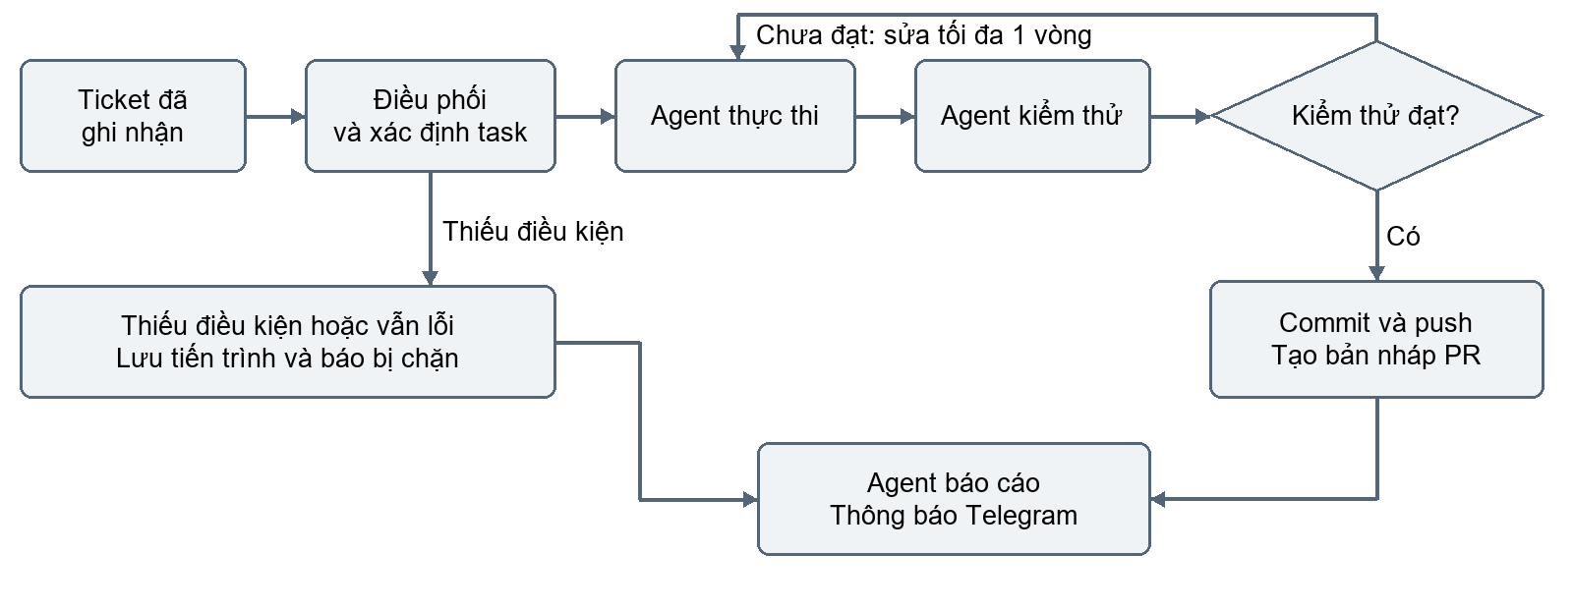
Điều phối tự suy ra các chi tiết triển khai thông thường. Chỉ yêu cầu bổ sung khi thông tin thiếu thực sự cản trở việc xác định đúng repo, phạm vi hoặc tiêu chí nghiệm thu.

4 Cấu hình và quản trị
- Khai báo ánh xạ dự án hoặc domain sang repo mã nguồn, nhánh đích và lệnh kiểm tra. Repo gom ticket không mặc nhiên là repo cần sửa.
- Chủ dự án chọn backend, model và effort một lần cho từng vai. Chỉ bật thực thi khi cấu hình đã đầy đủ.
- Mỗi repo chỉ chạy một công việc tại một thời điểm. Mỗi vai dùng phiên Agent riêng.
- Lưu trạng thái thực thi, phiên Agent, phiên bản nội dung ticket, bước xuất bản đã thực hiện và bằng chứng để phục hồi sau restart.
- Có công tắc dừng nhận công việc thực thi mới; bot vẫn tiếp tục ghi và cập nhật ticket trên Telegram.
- Bộ điều khiển của host giữ quyền xuất bản lên GitHub và Telegram. Executor chỉ thực hiện trong workspace được giao.
- Hai adapter CLI phải trả kết quả có cấu trúc được kiểm tra: trạng thái, findings, mã phiên, usage khi có và vị trí bằng chứng.

5 Vòng đời công việc
Trạng thái hiện tại | Sự kiện | Trạng thái tiếp theo
Chờ xử lý | Worker nhận công việc | Lập kế hoạch
Lập kế hoạch | Xác nhận phạm vi và repo | Đang thực hiện
Đang thực hiện | Bản sửa đã sẵn sàng | Đang kiểm thử
Đang kiểm thử | Cần sửa và còn một vòng sửa | Đang thực hiện
Đang kiểm thử | Đạt toàn bộ kiểm tra bắt buộc | Đang xuất bản
Đang xuất bản | Xác nhận đã có bản nháp PR | Chờ con người duyệt
Bất kỳ bước đang chạy | Có lỗi hoặc thiếu điều kiện chưa giải quyết | Bị chặn
Bị chặn | Điều kiện đã được giải quyết và công việc được tiếp tục | Chờ xử lý

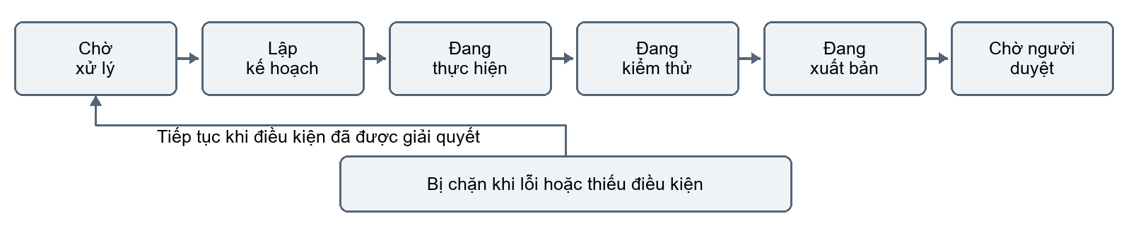
Trạng thái “Chờ con người duyệt” chỉ xác nhận đã có bản nháp PR. Trạng thái này không có nghĩa thay đổi đã được merge hoặc triển khai.

6 Quy tắc nghiệp vụ
1. Chỉ thực thi trong repo mã nguồn và nhánh đã được cấu hình rõ. Agent không tự chọn repo ngoài danh sách.
2. Dùng profile đã được chủ dự án chọn; không âm thầm đổi model hoặc backend.
3. Cho phép tự thực hiện, kiểm thử, commit, push và tạo bản nháp PR trong phạm vi được cấu hình.
4. Không tự merge, triển khai, apply migration hoặc sửa dữ liệu production.
5. Ticket liên quan thanh toán, quyền truy cập hoặc migration vẫn có thể tự làm đến bản nháp PR, nhưng phải có kiểm tra kỹ thuật và review nghiệp vụ độc lập trước khi xuất bản.
6. Exit code 0 không đủ chứng minh thành công. Phải có kết quả hợp lệ, kiểm tra bắt buộc và bằng chứng. Tester không tự duyệt phiên thực thi của chính mình.
7. Tối đa một vòng sửa theo findings và tối đa 60 phút cho một lượt công việc.
8. Đọc lại nội dung ticket trước khi xuất bản. Nếu yêu cầu đã thay đổi thì phải đánh giá lại trước khi công bố bản sửa theo nội dung cũ.
9. Retry và phục hồi phải tái sử dụng branch và PR do worker quản lý, không tạo bản trùng.
10. Telegram thông báo ngắn khi bắt đầu, khi có kết quả hoặc khi bị chặn. Findings và bằng chứng chi tiết được lưu trên GitHub.
11. Chỉ chặn vì thiếu thông tin khi không thể xác định đúng repo, phạm vi hoặc tiêu chí nghiệm thu. Agent tự suy ra các chi tiết triển khai thông thường từ dữ liệu hiện có.
12. Danh tính Harness và chủ sở hữu trạng thái luôn là AlexChu khi đổi backend, phiên hoặc model của Agent.

Phạm vi tự động hóa đã thống nhất
Tự chạy khi ticket đủ dữ liệu; hỗ trợ AGY CLI và Claude CLI; chọn profile một lần; tự làm đến bản nháp PR kể cả việc nhạy cảm trong môi trường riêng; thử nghiệm trên repo riêng trước khi mở cho dự án thật.

7 Xử lý ngoại lệ
Tình huống | Cách xử lý
Không xác định được repo | Ghi nguyên nhân bị chặn; chỉ hỏi thông tin repo còn thiếu.
Không đọc được file hoặc ảnh | Chỉ rõ tài liệu bị ảnh hưởng; không khẳng định đã phân tích.
Không chạy được kiểm tra bắt buộc | Báo kiểm chứng chưa đầy đủ; không xuất bản kết quả thành công.
Hết một vòng sửa vẫn lỗi | Giữ bản sửa và findings; báo công việc chưa đạt kiểm chứng.
Hết quota, lỗi xác thực hoặc quá thời gian | Lưu tiến trình và báo đúng nguyên nhân; không tự chuyển profile.
Dịch vụ restart | Kiểm tra bên đang giữ công việc và các tác động đã hoàn tất rồi phục hồi checkpoint.
Nhận sự kiện ticket trùng | Tái sử dụng công việc hoặc kết quả đã quản lý.
Yêu cầu ticket thay đổi | Đánh giá lại yêu cầu mới trước khi xuất bản.
Chưa rõ tạo PR đã thành công chưa | Kiểm tra GitHub trước khi thử xuất bản lại.
Agent báo cáo lỗi | Hệ thống gửi thông báo tối thiểu dựa trên trạng thái đã xác minh.

8 Câu hỏi thường gặp

Có cần giao tay từng ticket không
Không. Ticket đủ rõ và có repo được cấu hình sẽ tự chạy.

Hệ thống có sửa production không
Không. Tự động hóa dừng ở bản nháp PR; con người quyết định merge và triển khai.

Luồng này có thay DeepSeek trong phân tích Telegram không
Việc đổi provider phân tích là thay đổi riêng. Tài liệu này mô tả quy trình sau khi ticket đã được ghi nhận.

Có chạy nguyên trạng skill dispatch không
Không. Luồng kế thừa trạng thái bền vững, workspace riêng, kiểm chứng độc lập và báo cáo có bằng chứng. Worker mới bổ sung chạy nền, profile được chọn trước và xuất bản đến bản nháp PR theo lựa chọn của chủ dự án.

9 Kiểm thử thử nghiệm và mở rộng
Dùng một repo thử nghiệm riêng trước khi bật trên dự án thật. Mỗi trường hợp dưới đây phải có bằng chứng chạy thực tế; đây là tiêu chí nghiệm thu, chưa phải kết quả kiểm thử.
1. Ticket đơn giản tạo được bản sửa đã kiểm thử, đúng một bản nháp PR và một thông báo kết quả ngắn trên Telegram.
2. Ticket kèm đúng file HTML và ảnh gốc được đọc; yêu cầu liên quan xuất hiện trong bản sửa và tiêu chí kiểm chứng.
3. Findings của tester tạo tối đa một lượt sửa và kiểm lại; lỗi còn tồn tại phải được báo bị chặn.
4. Restart, sự kiện trùng hoặc timeout sau khi xuất bản không làm mất việc và không tạo PR thứ hai.
5. Yêu cầu thay đổi hoặc repo đích chưa xác định không làm xuất bản bản sửa theo yêu cầu cũ hoặc nhầm repo.
6. Thiếu xác thực, quota, kết quả cấu trúc hợp lệ hoặc kiểm tra bắt buộc không thể tạo báo cáo thành công.
7. Ticket nhạy cảm có review độc lập; không apply migration thật và không sửa dữ liệu production.
8. Tắt worker dừng việc thực thi mới, trong khi bot vẫn ghi nhận ticket bình thường.
Chỉ bật lần lượt từng repo thật sau khi thử nghiệm đạt. Bộ cấu hình repo và profile phải được hoàn tất trước khi cho phép worker chạy tự động.

10 Tài liệu liên quan
- Worker Agent Fleet Master: lộ trình chung; trạng thái phê duyệt Bản nháp hiện có được giữ nguyên.
- Telegram Triage Business Rules: quy tắc nhận và cập nhật ticket hiện có.
- Skill dispatch: tài liệu tham chiếu về điều phối, phân vai và kiểm chứng.
- Nguồn xuất bản: ticket-agent-dispatch-noissue_business_261026_v1.0.0.md trong Docs/01-product.
Chưa gán GitHub issue riêng hoặc tạo PR triển khai cho tính năng. Tài liệu kỹ thuật, QA và phân rã công việc chi tiết chưa được tạo trong lần xuất tài liệu này.

11 Lịch sử tài liệu
Phiên bản | Ngày | Nội dung
1.0.0 | 26/10/2026 | Xuất bản tiếng Việt từ bản nháp nghiệp vụ đã lưu; giữ các quyết định về phạm vi tự động hóa, profile, backend, phân vai và repo thử nghiệm.

